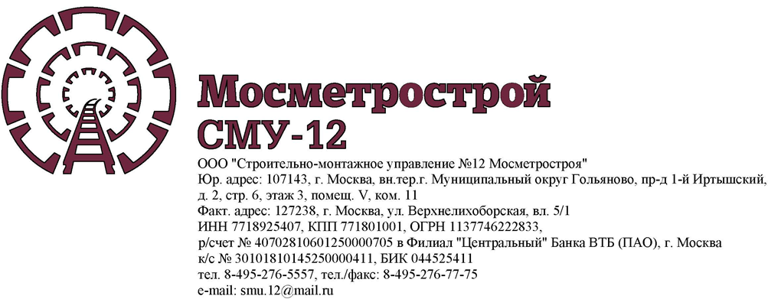

№ {{number}} от «dd» mm yyyy г.
Начальнику
отдела качества
АО «Мосметрострой»
Е.В. Чиянёвой

Уважаемая Екатерина Васильевна!

Направляем в Ваш адрес исполнительную документацию с реестром приложенных документов, сформированную и представленную за {{period}}, по объекту строительства: {{project_line_full_name}}, в следующем составе:
{{project}}. {{plot}}. {{construction}}

Прошу Вас учесть представленную исполнительную документацию при дальнейшем формировании исполнительной документации после завершения всех видов работ по указанным шифрам рабочей документации.

Приложение:
- Реестр исполнительной документации по шифру {{project}} (Папка №1) – {{pages_str}} в 2-х экземплярах;
- Исполнительная документация согласно реестру по шифру
{{project}} (Папка №1) – 1 папка оригинал, 1 папка заверенная копия, копия в электронном виде;

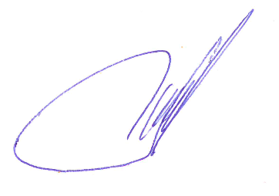

Начальник участка №5 В.С. Коташевич

Исполнитель: | Трошев В.В.
Конт. тел.: | +7 (977) 459-82-04

